

**TOPIC:** **To Supply Leftover Food to Poor.**

**NM_ID:** **NM2025TMID22530**

**TEAM DETAILS:**

**➔Team Lead: Loganathan .S**

**---E-mail: 23bsit236loganathans@skacas.ac.in**

**---Reg-no: 2326j1747**

**➔ Team member 1: SANJAY.G**

**---E-mail: 23bsit252sanjayg@skacas.ac.in**

**---Reg-no: 2326J1763**

**➔ Team member 2: Mohan Prasath.T**

**---E-mail: 23bsit241mohanprasatht@skacas.ac.in**

**---Reg-no: 2326J1752**

**➔ Team member 3: S.J.Nhisaal**

**---E-mail: 23bsit242nhisaalsj@skacas.ac.in**

**---Reg-no: 2326j1753**

**1. Project Overview**

FoodConnect is a transformative initiative that tackles two pressing global issues: food  waste and hunger. By leveraging cuttingedge Salesforce technology, we aim to connect  surplus food from restaurants, grocery stores, events, and households with  underprivileged communities in need of nourishment.

Our vision is simple yet impactful: to create a seamless system that ensures leftover food  is not wasted but instead redistributed efficiently to those who need it most. With  Salesforce as our backbone, FoodConnect will streamline food collection, optimize  volunteer coordination, and ensure timely delivery to designated dropoff points.Through  realtime tracking, intelligent task allocation, and insightful reporting, FoodConnect will  foster transparency and accountability across the entire process. Volunteers will find it  easier to engage, donors will have confidence in the system, and recipients will benefit  from reliable access to food.This project isn’t just about logisticsit’s about building a  culture of sharing, reducing environmental impact, and creating a replicable model for  other communities. By bridging the gap between surplus and scarcity, FoodConnectaspires to make a meaningful difference, one meal at a time

**2.Objectives**

At the heart of FoodConnect lies a mission to address food waste and hunger while  empowering communities through efficient technology. Our objectives are crafted to  deliver measurable impact and foster a culture of sharing and accountability.

**Business Goals:**

1. **Reduce Food Waste**: Redirect surplus food from donors such as restaurants, grocery stores,  and events to those in need, minimizing wastage and maximizing its value.
2. **Combat Hunger**: Build a reliable network that connects food suppliers with nonprofits,shelters, and underserved communities, ensuring timely access to nutritious meals.
3. Streamline Operations: Simplify and enhance volunteer coordination, task management,  and communication to create a seamless experience for all stakeholders.
4. Promote Transparency and Accountability: Leverage technology to provide clear tracking,  reporting, and insights into food collection, distribution, and impact.

**Specific Outcomes:**

**a. A Comprehensive Web Application:**

* Manage venues and drop-off points efficiently.
* Enable real-time task assignment and tracking for volunteers.
* Provide robust reporting and analytics dashboards to measure performance and impact.

**b. Intelligent Automation:**

* Automate the matching of food donations based on location, food type, and urgency to  optimize logistics and reduce delays.

**c. Enhanced Communication and Collaboration:**

* Foster realtime updates and coordination among donors, volunteers,

and recipients through  integrated communication tools.

**d. Data-Driven Insights:**

* Generate actionable insights to continuously improve operations, measure impact, and refine  strategies for food redistribution.

**3. Salesforce Key Features and Concepts Utilized**

FoodConnect leverages the power of Salesforce to create an efficient, userfriendly platform that streamlines food redistribution and volunteer management. Here’s how we’ve utilized Salesforce features to

bring this initiative to life.

1.**Venues**: Store vital information about food donation locations, including address,  capacity, and contact details, ensuring organized management of distribution points.

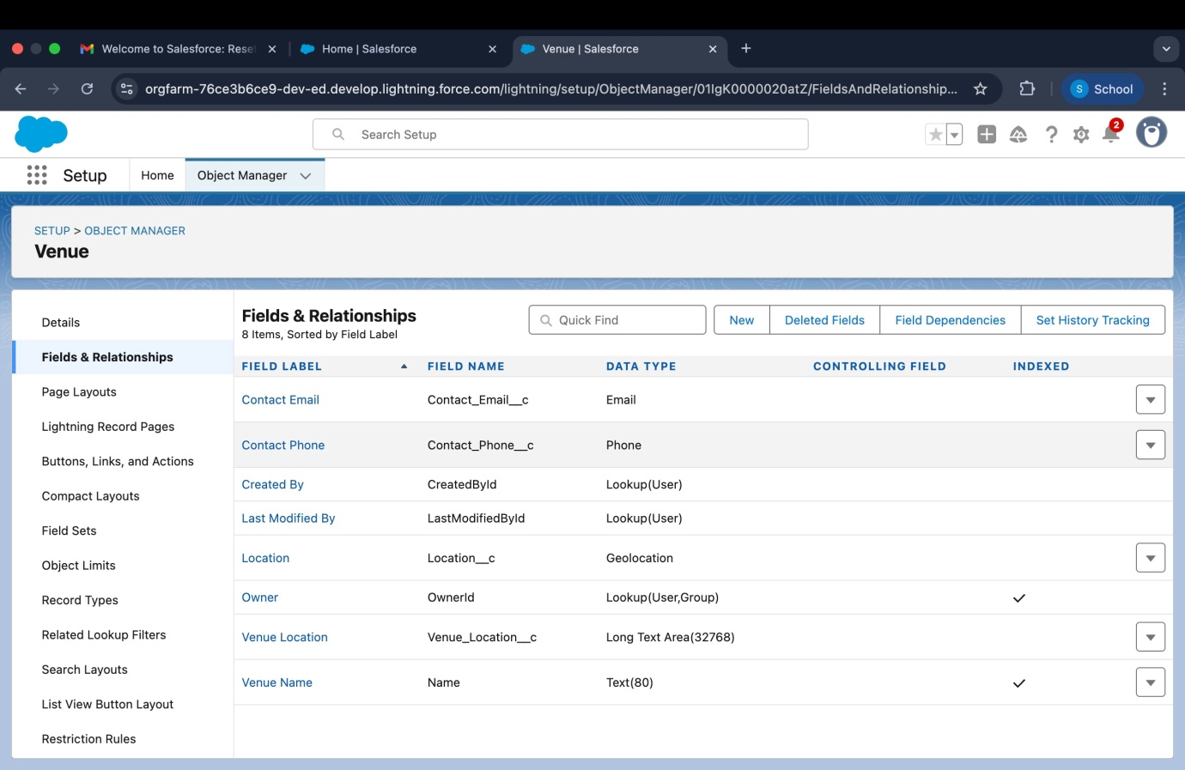

**2.DropOff Points**: Record specific delivery locations, making it easier for volunteers  to plan and execute tasks effectively.

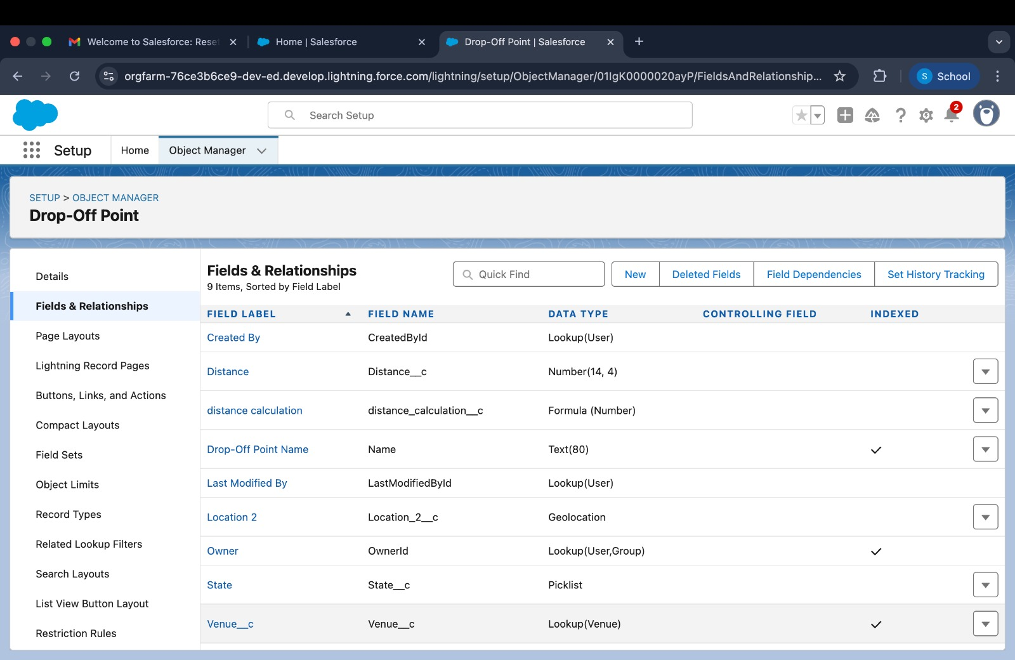

**3.Tasks**: Track and manage volunteer assignments with fields for descriptions,  deadlines, and responsible individuals.

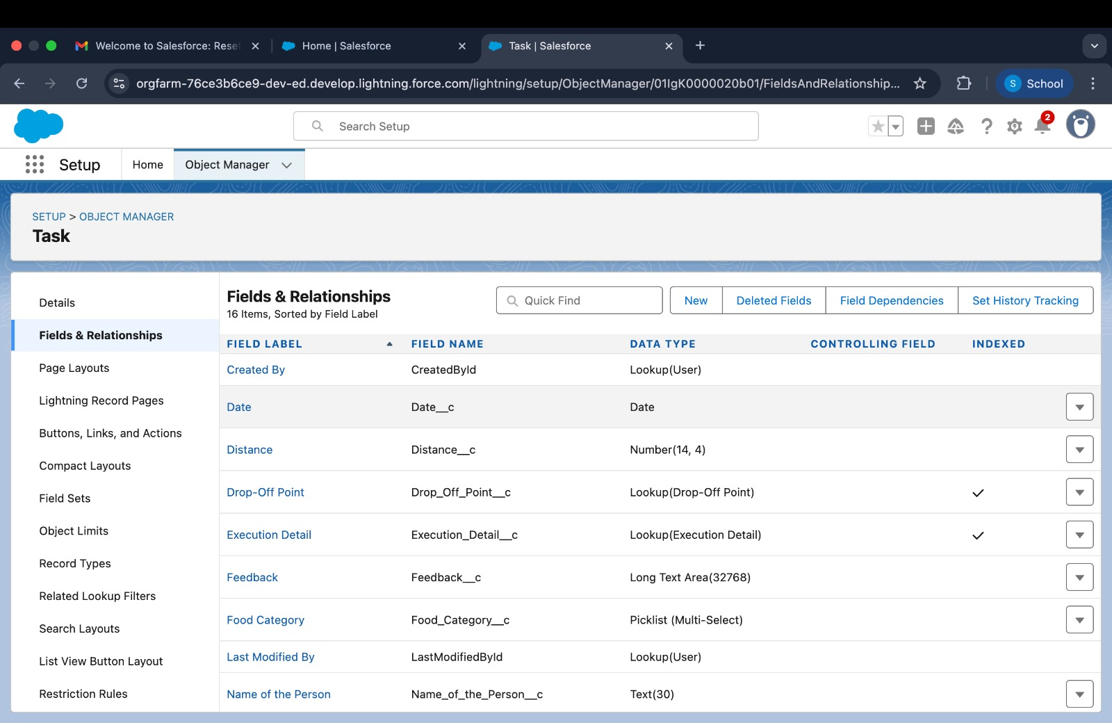

**4.Volunteers**:  Maintain a centralized database of volunteers, including their contact  details, availability, and assigned tasks.

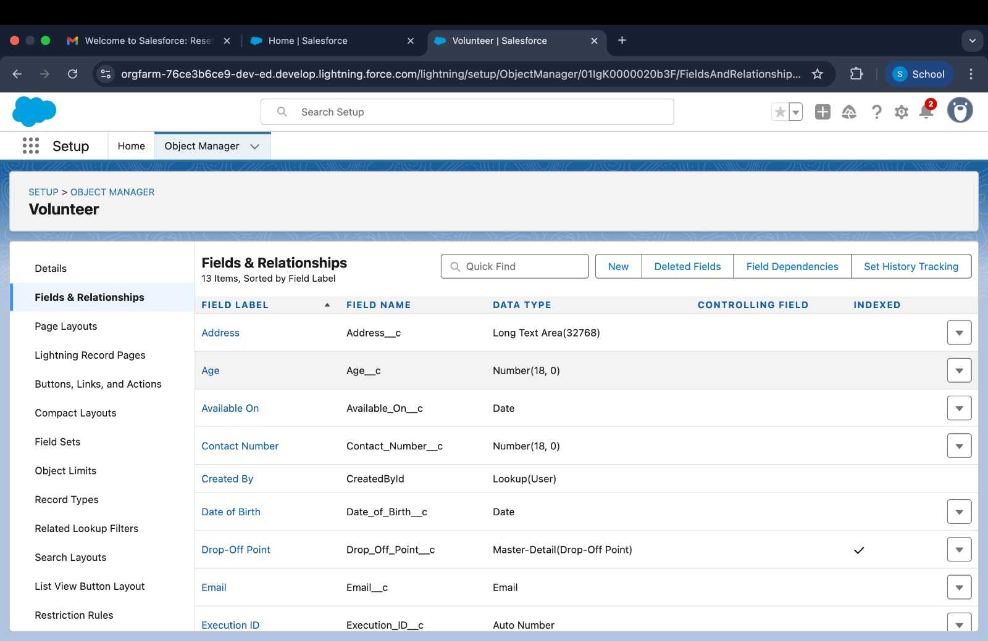

**5.Execution Details**: Document completed tasks, linking them to specific volunteers  and drop-off points for a detailed activity history.

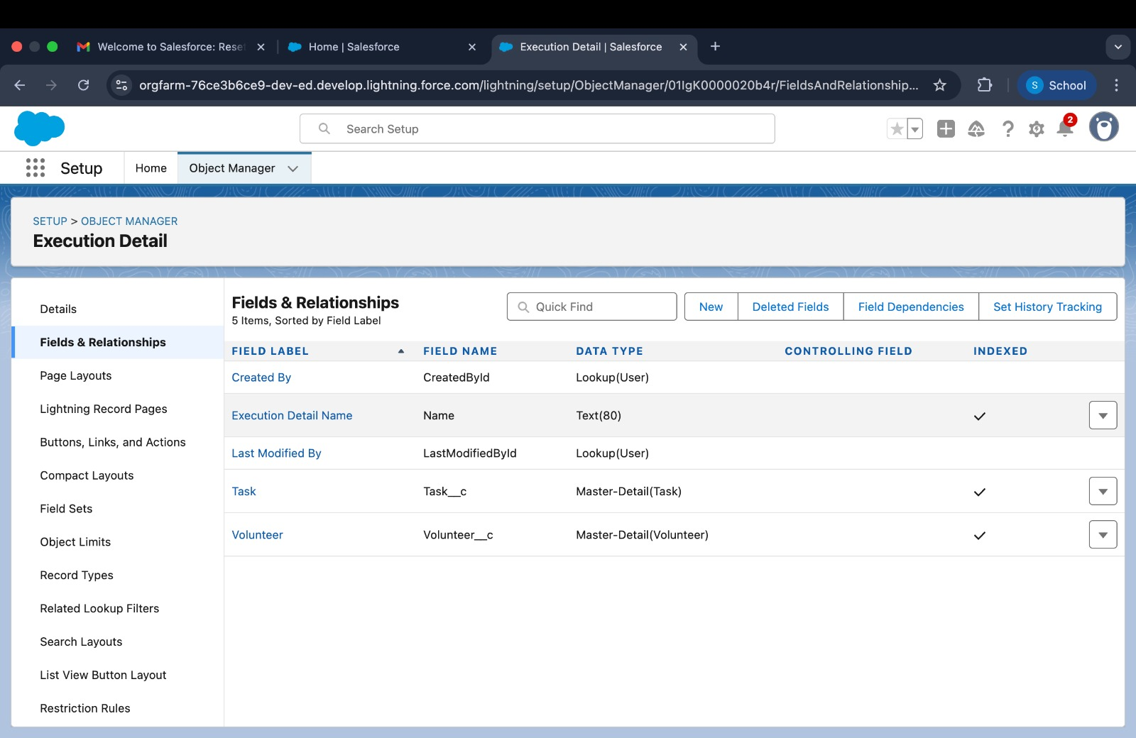

**Relationships**

* **MasterDetail Relationships**: Create structured connections, such as linking tasks  to their execution details, ensuring data consistency and logical organization
* **Lookup Relationships**: Enable flexible associations, like connecting volunteers to  dropoff points, allowing for dynamic task allocation based on location and  availability

**Automations and Workflows**

**1.Flows**: Automate processes like creating venue records or assigning tasks, guiding  users through step-by-step workflows to ensure accuracy and efficiency.

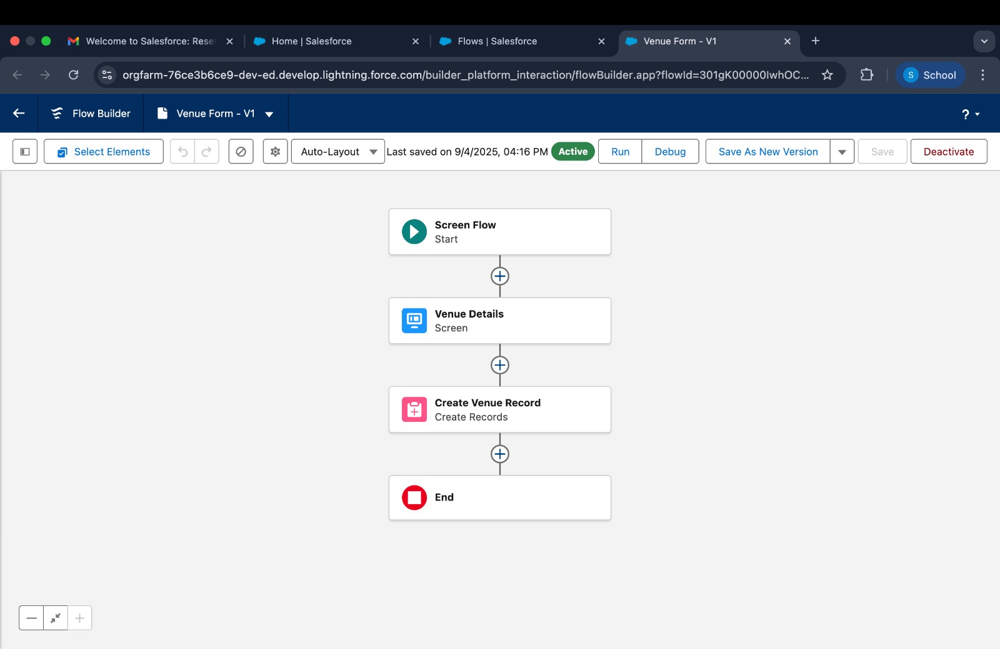

**2.Apex Triggers**: Implement custom logic, such as calculating distances between  venues and volunteers, to optimize task assignments and reduce delivery times.

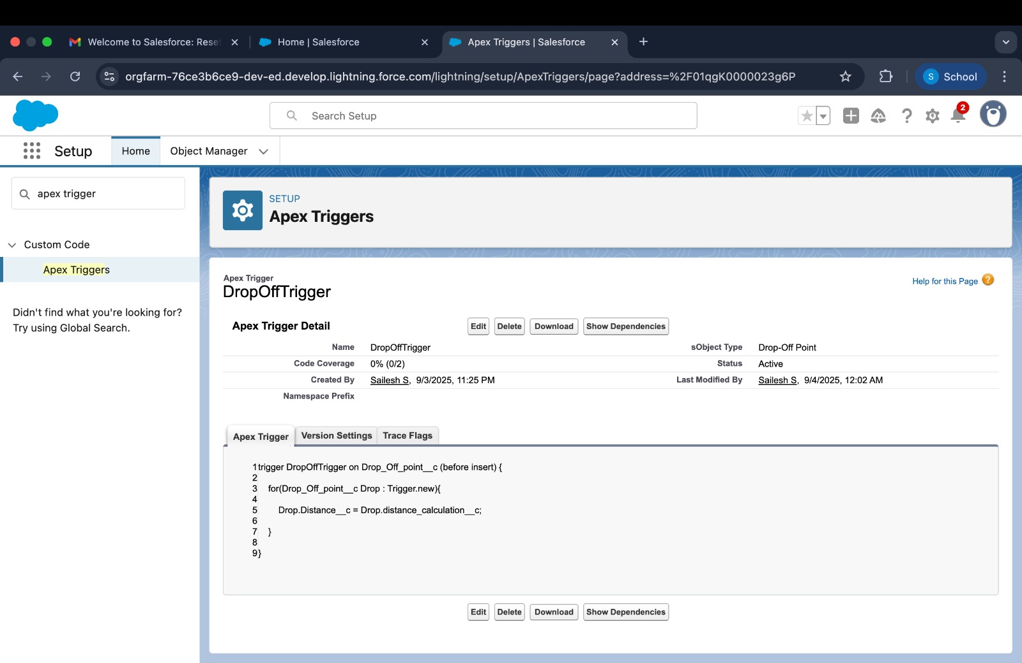

**Data Sharing and Security**

* **Profiles and Roles**: Define user roles with tailored access levels to protect

sensitive  data while ensuring seamless collaboration.

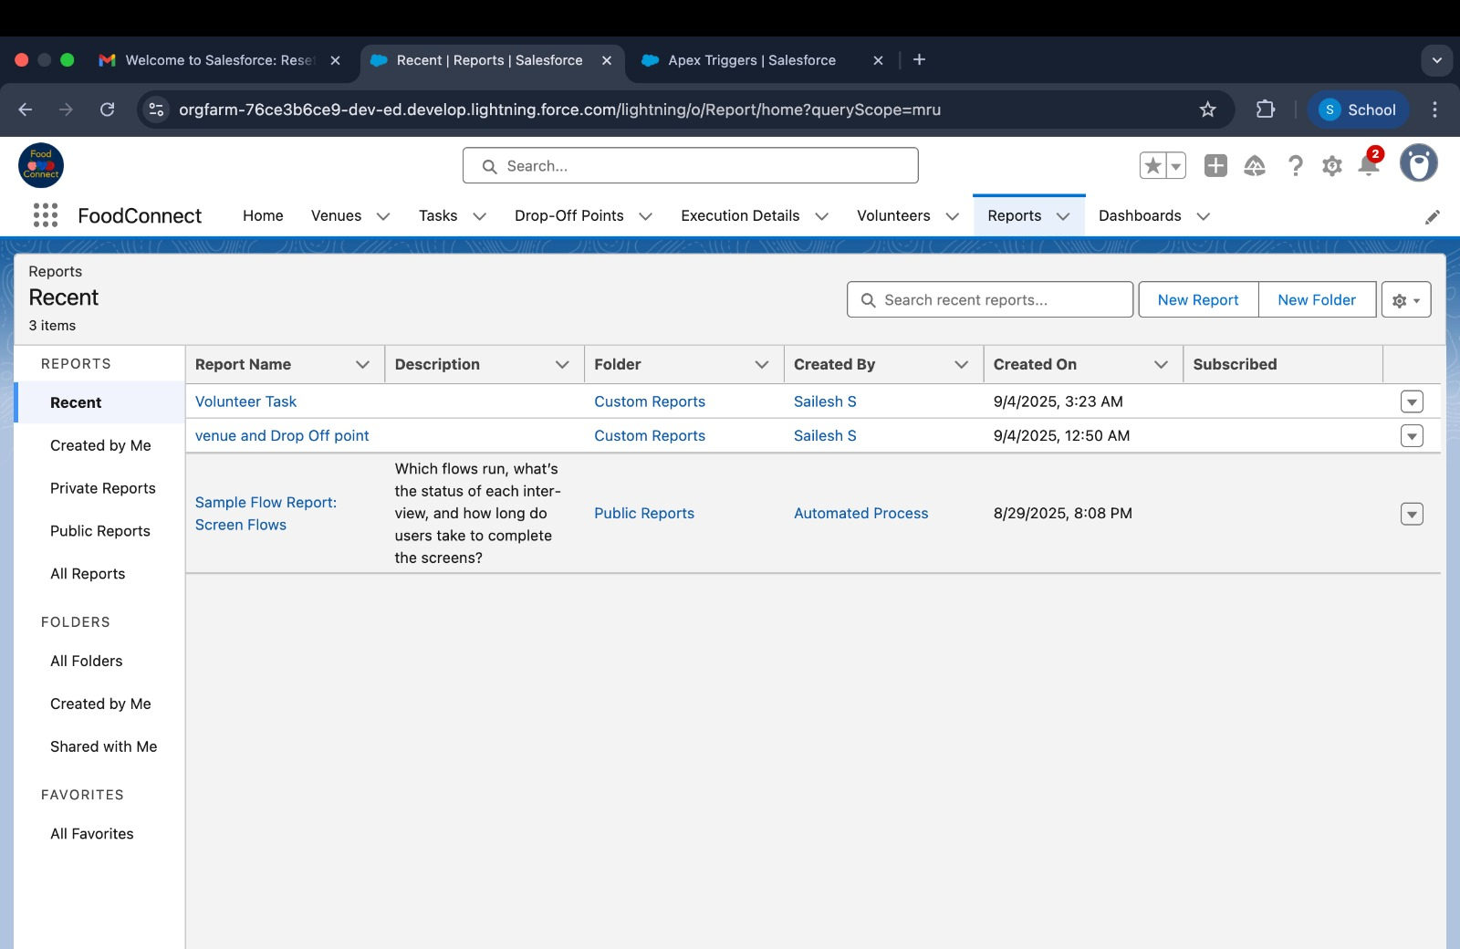

* **Dashboards**: Provide visual representations of key data, empowering stakeholders  to make informed decisions and track progress in real-time.

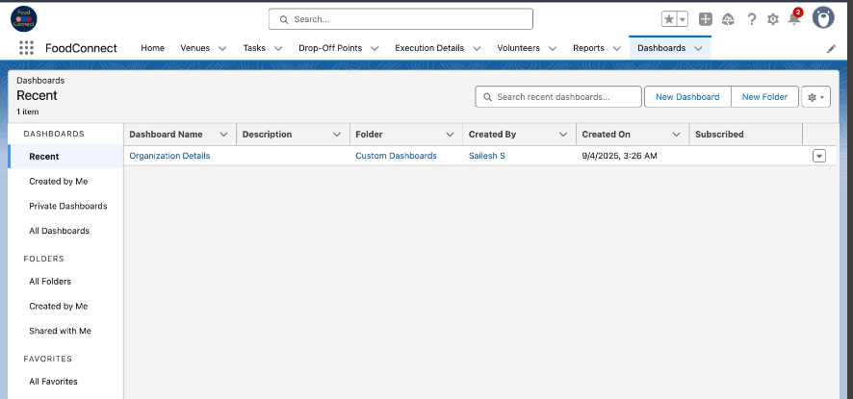

**User Experience Enhancements**

* **Lightning App**: Deliver a sleek, intuitive interface that simplifies navigation

and  ensures users can quickly access essential features.

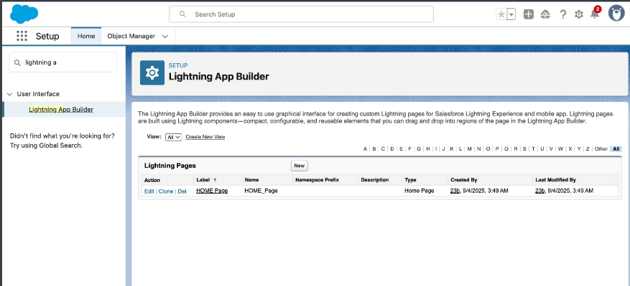

* Automated Notifications: Keep stakeholders informed with realtime alerts about  task updates, food collection schedules, and delivery statuses.

**4. Detailed Steps to Solution Design**

Building FoodConnect involved a structured and thoughtful approach to ensure the  platform meets the needs of donors, volunteers, and recipients while leveraging the robust  capabilities of Salesforce. Below is a step-by-step breakdown

of the design and implementation process:

**Step 1: Developer Account Setup**

* Registered for a Salesforce Developer account to create a dedicated environment  for development and testing.
* Verified the account to unlock full access to Salesforce features, ensuring a smooth  setup process.

**Step 2: Custom Object Creation**

* Used Salesforce Object Manager to design custom objects for Venues, Drop-Off  Points, Tasks, Volunteers, and Execution Details.
* Configured fields such as text, numbers, dates, and relationships to capture all relevant data, ensuring each object reflects the real-world requirements of food  distribution logistics.

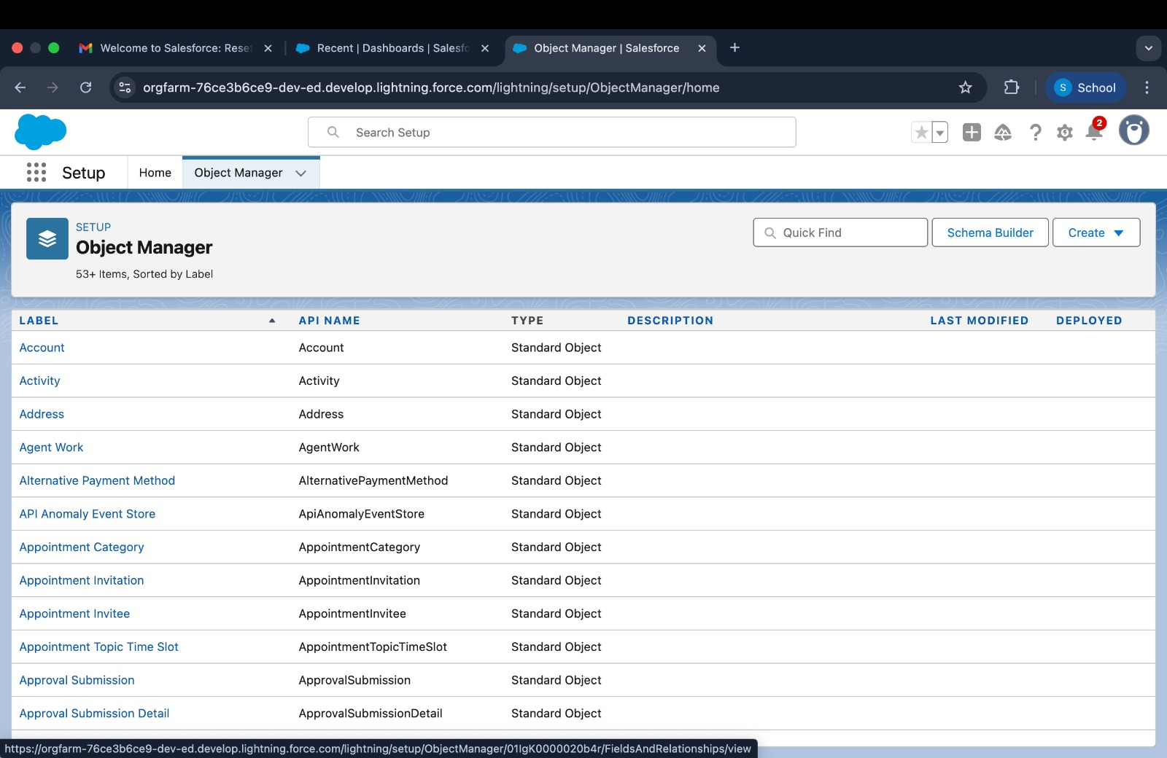

**Step 3: Custom Tabs for Navigation**

* Created custom tabs for each object, improving navigation and making it easier for  users to access and manage data.

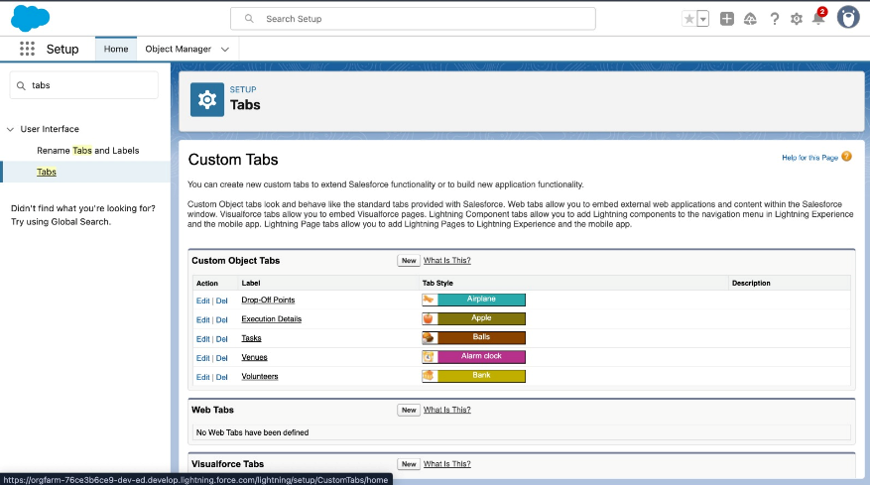

**Step 4: Lightning App Development**

* Developed a Lightning App named "FoodConnect" using Salesforce App Manager.
* Included essential navigation items like custom objects, reports, and dashboards to  provide a user-friendly interface.
* Assigned user profiles to ensure role-based access and security

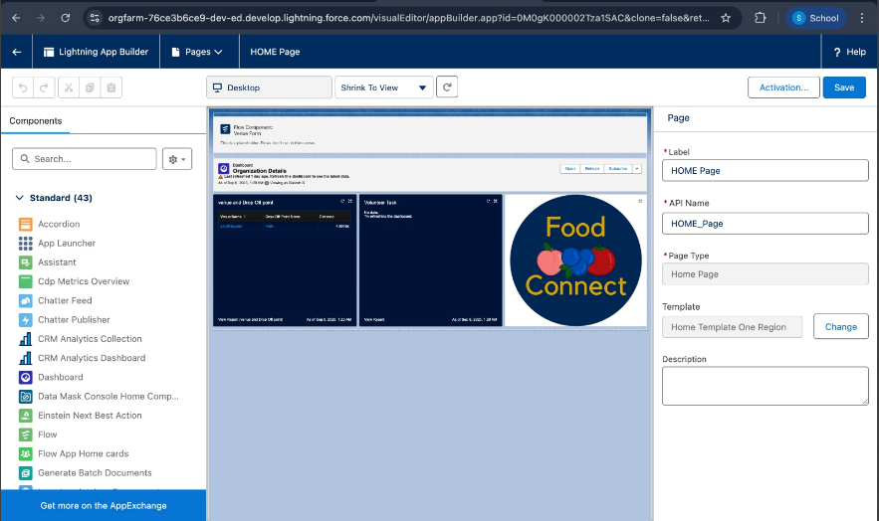

**Step 5: Establishing Data Relationships**

* Defined relationships between objects using MasterDetail and Lookup fields For  example:
* MasterDetail between Tasks and Execution Details to track completed

activities.

* Lookup between Volunteers and Drop- Off Points to assign tasks efficiently

**Step 6: Field Configuration**

* Configured fields for each custom object to capture data accurately. For

 instance:

* Venue: Name, Address, Capacity, Contact Information.
* Tasks: Description, Due Date, Assigned Volunteer.
* Volunteers: Contact Details, Availability.

**Step 7: Flow Design**

* Designed a guided screen flow to simplify the process of entering Venue information.
* Automated record creation to ensure data accuracy and reduce manual errors.

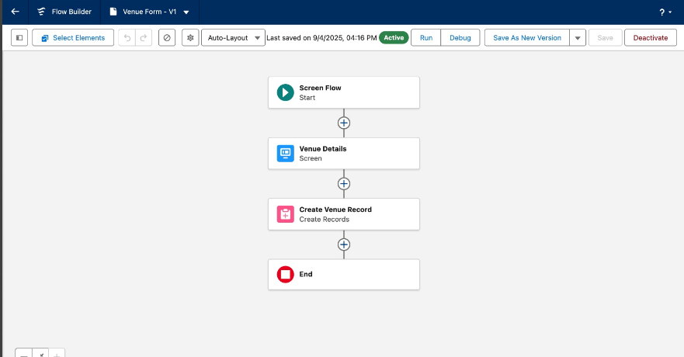

**Step 8: Trigger Implementation**

* Developed Apex triggers to enhance automation, such as calculating distances  between venues and volunteers.
* These triggers help assign tasks based on proximity, improving logistical efficiency.

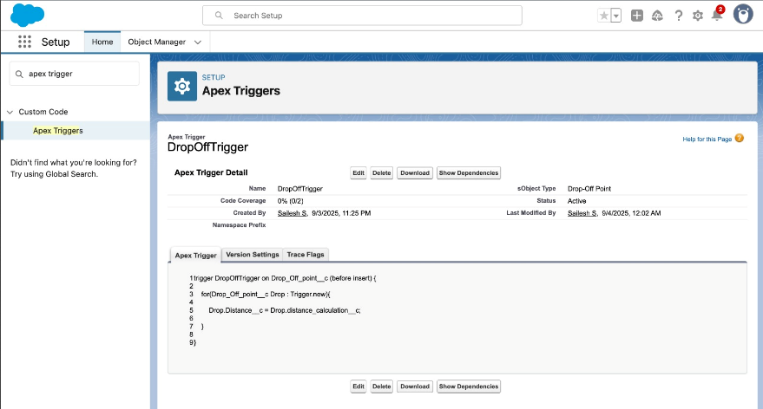

**Step 9: User Management and Permissions**

* Set up user profiles for administrators, volunteers, and other stakeholders.
* Configured permissions to ensure secure and role-appropriate access

 to data and functionalities.

**Step 10: Reporting and Dashboards**

* Created custom report types to analyze key metrics, such as volunteer

participation,  task completion rates, and food distribution impact.

* Built interactive dashboards to visualize data trends and provide actionable insights,  empowering stakeholders to make informed decisions.

**5. Testing and Validation**

To ensure the FoodConnect solution functions seamlessly and meets all project requirements, a  thorough testing and validation process was implemented.

This approach focused on verifying both  the technical and user-facing  aspects

 of the system.

1. **Unit Testing**

* **Objective**: Validate the functionality of individual components, such as Apex triggers,  workflows, and custom objects.
* **Actions:**
* Tested forms for venues, tasks, and drop-off points to ensure

Accurate data capture  and validation.

* Verified data storage and retrieval processes for volunteers, ensuring that all records  were consistent and error-free.
* Confirmed the proper execution of automated calculations, such as

distance-based  task assignments.

1. **User Interface Testing**

* **Objective**: Ensure the system is intuitive and user-friendly for all stake

holders, including donors, volunteers, and administrators.

* **Actions:**
* Conducted extensive testing across all pages to confirm responsive design and  seamless navigation.
* Verified that reports and dashboards displayed accurate and up-to-date data in an  easily interpretable format.
* Ensured compatibility across various devices, with a focus on mobile accessibility for  field agents.

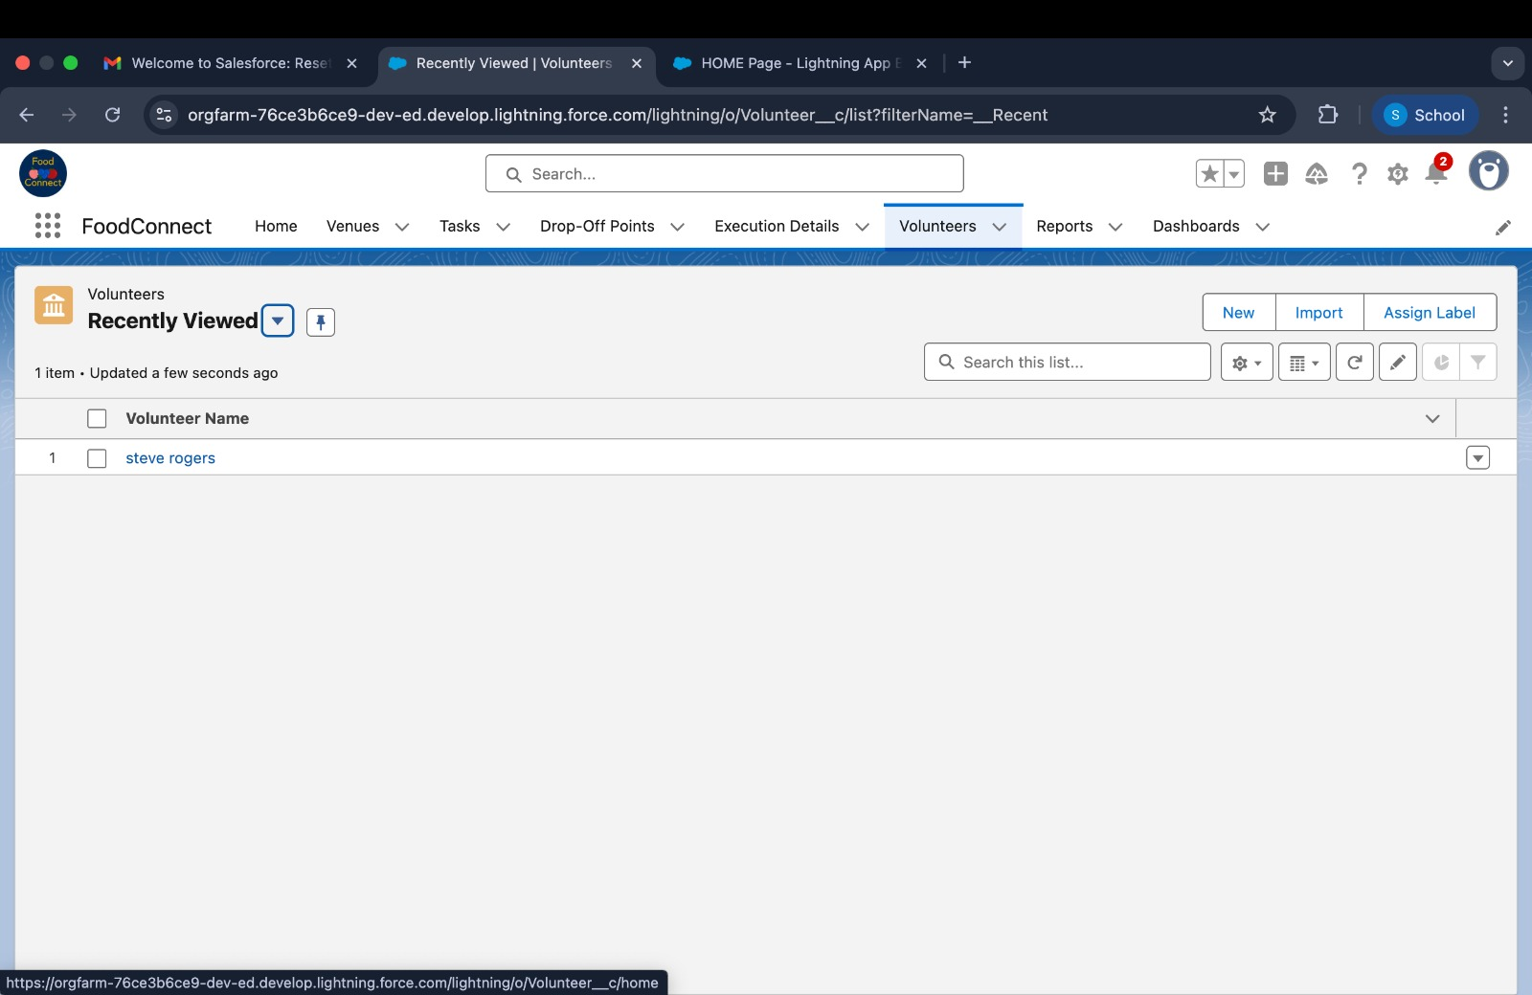

 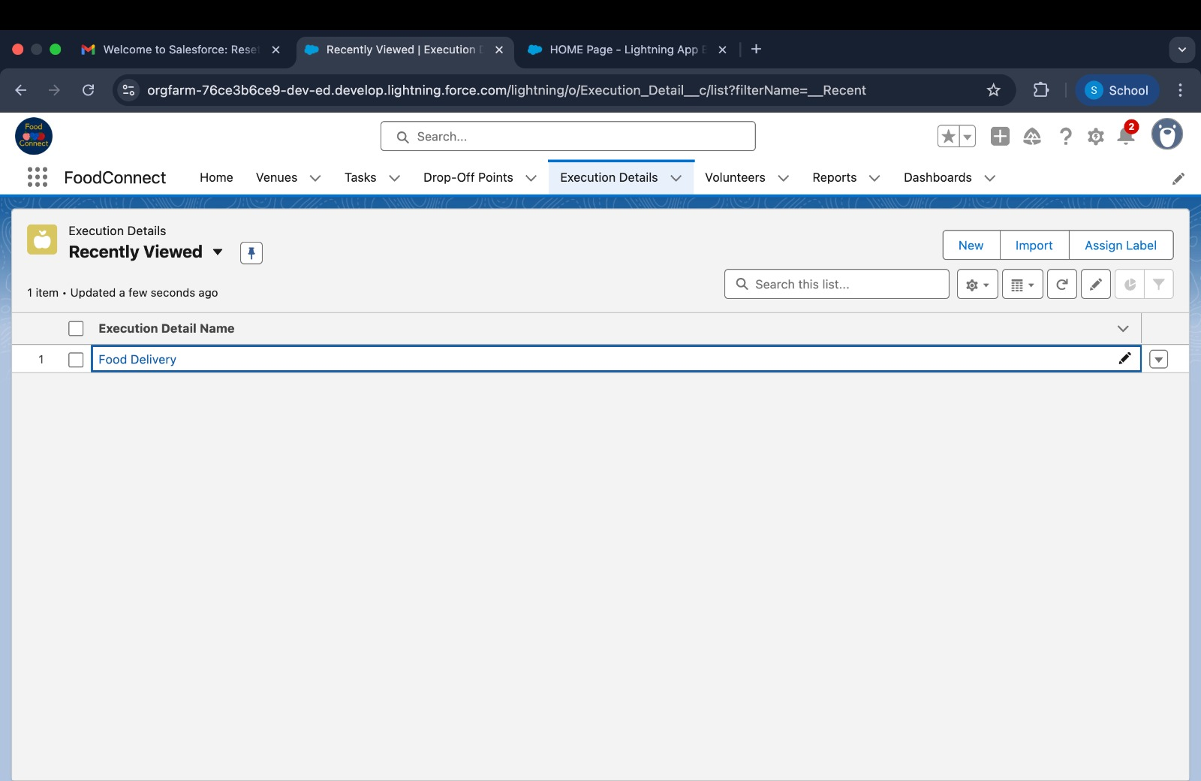 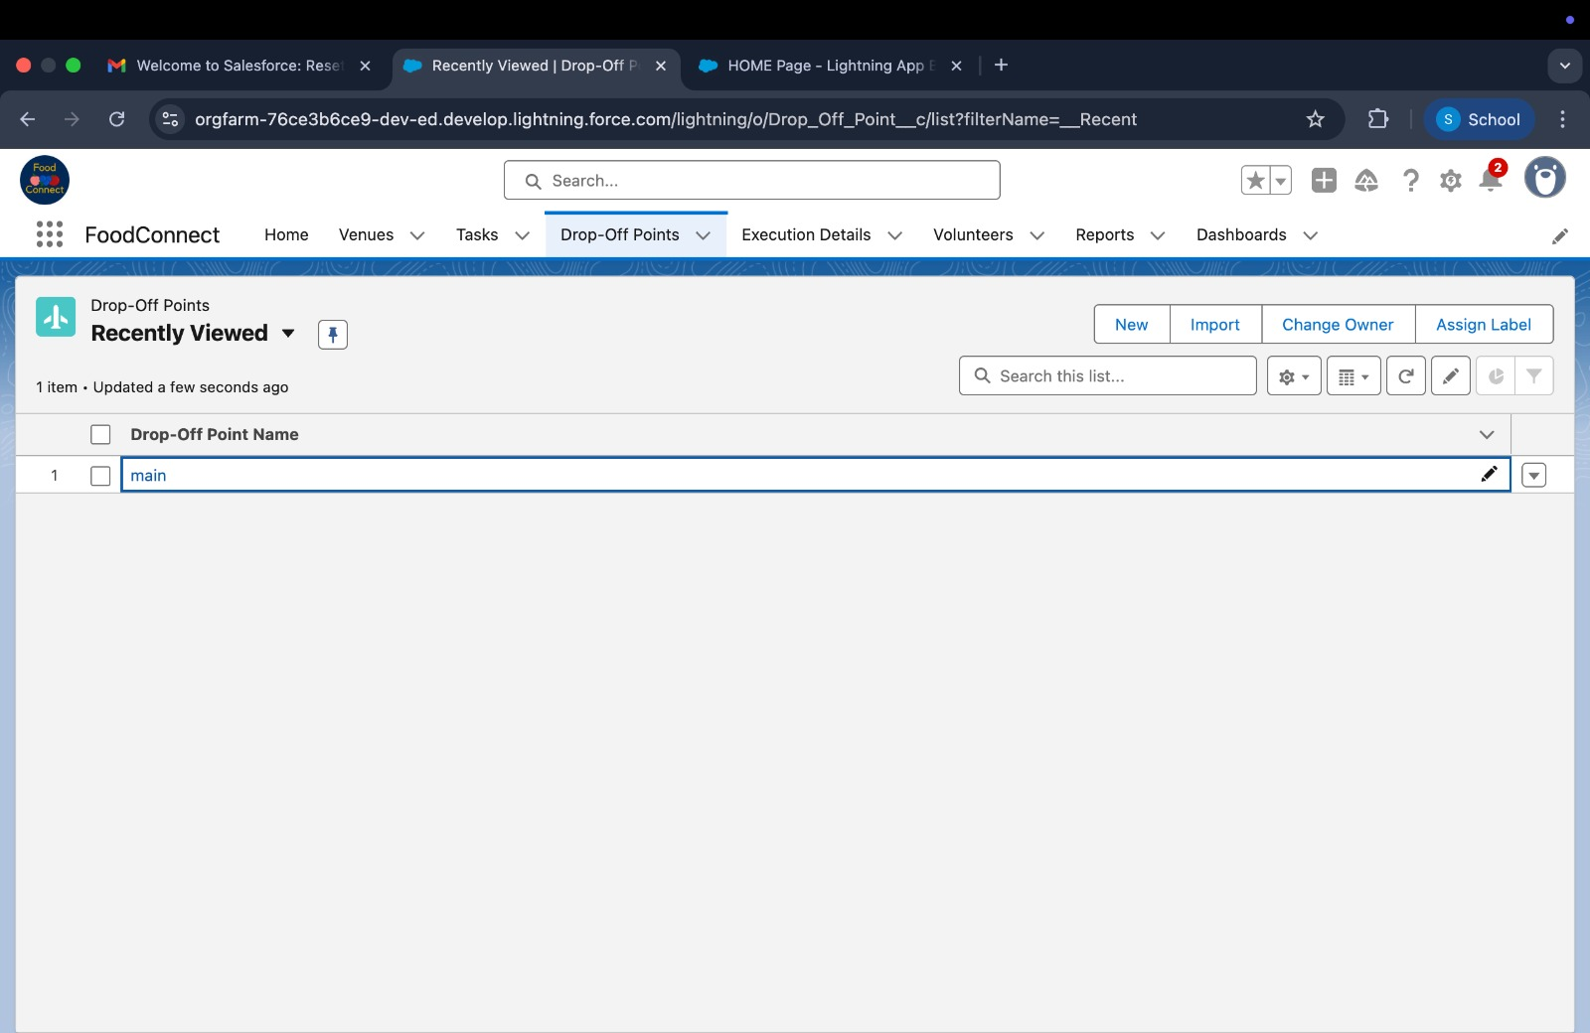 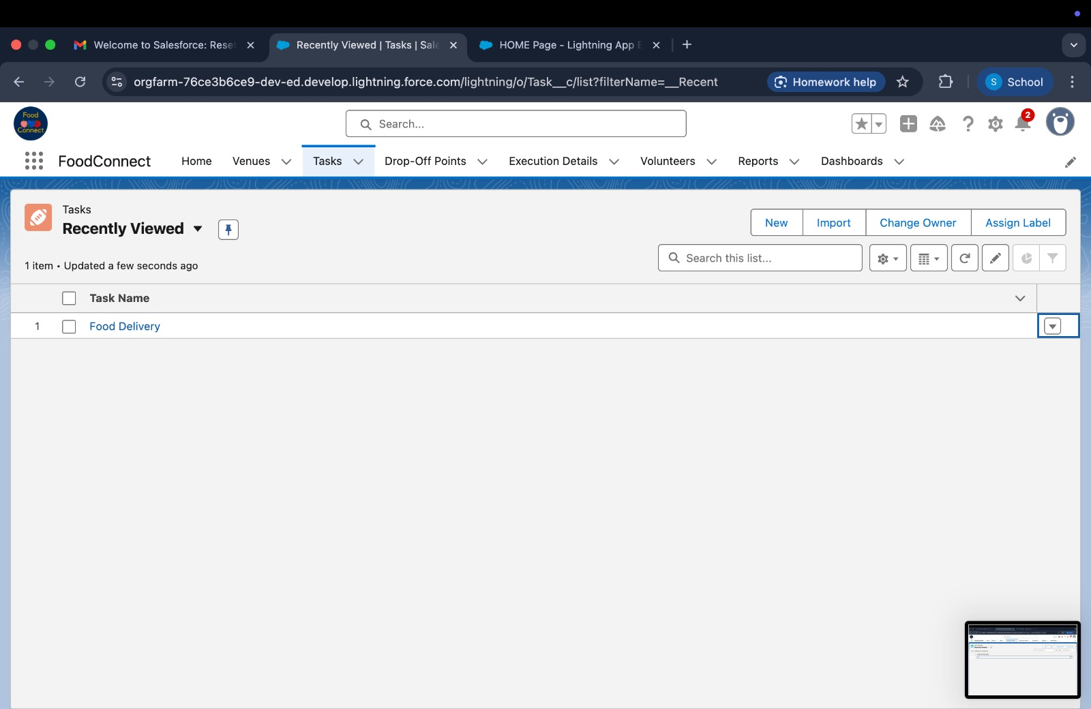 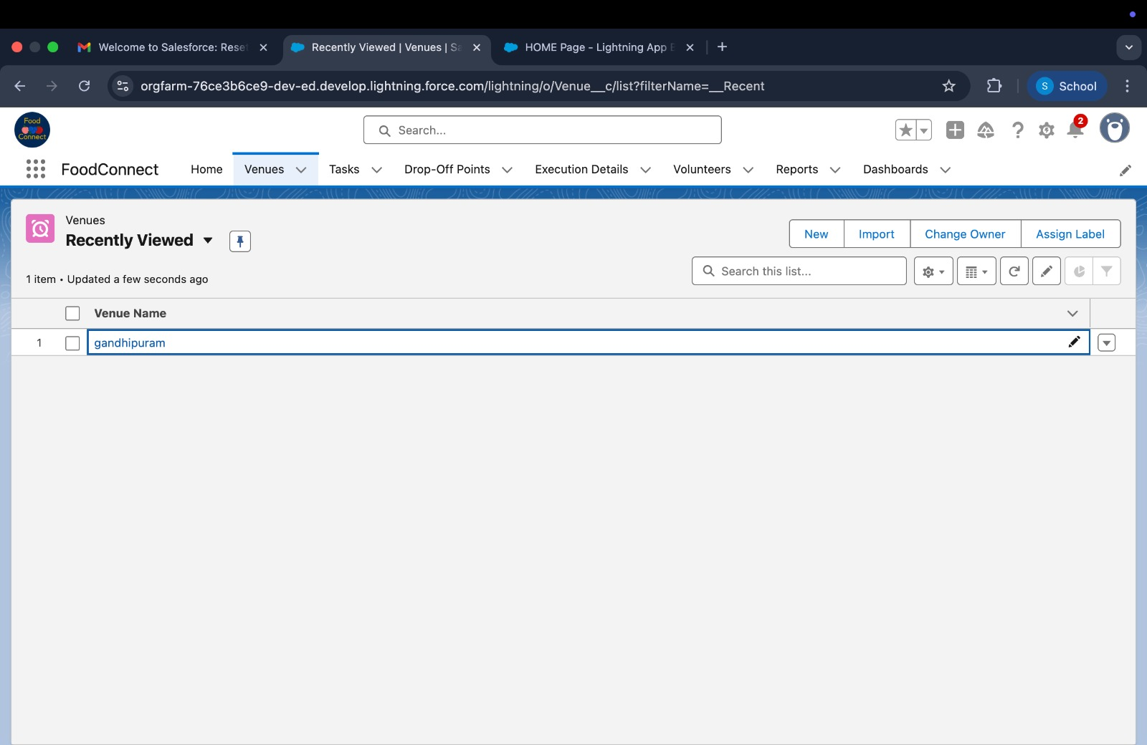

**6.Key Scenarios Addressed by Salesforce in the  Implementation**

**Project**

The FoodConnect project leverages Salesforce's capabilities to address a

variety of realworld scenarios, ensuring efficient. Below  are the key scenarios

tackled  during the implementation: Salesforce  can handle during  the

implementation.

1. **Efficient Management of Food Donation Venues**

* Scenario: A donor provides surplus food, and the details of the donation venue need  to be recorded accurately.
* Salesforce Solution: Custom objects and fields were created to capture critical  venue details, including name, address, capacity, and contact information, ensuring  seamless record-keeping and accessibility.

1. **Task Assignment and Tracking for Volunteers**

* Scenario: Volunteers need to be assigned tasks based on their availability and  proximity to venues or drop-off points.
* Salesforce Solution: Using Master-Detail relationships and Apex triggers,

 tasks are  automatically assigned to the most suitable volunteers, and

progress is tracked in real-time through the Tasks object.

1. **Coordination of Food Drop-Off Points**

* Scenario: Food needs to be delivered to designated drop-off points

efficiently and reliably.

* Salesforce Solution: Drop-Off Points were managed as a custom object,

 with detailed fields for location, capacity, and operational hours,

enabling smooth coordination and tracking.

1. **Volunteer Engagement and Management**

* Scenario: Volunteers need to view their assignments, update their availability, and  track their contributions.
* Salesforce Solution: A Volunteers object with a user-friendly interface

Allows volunteers to manage their profiles and view  task details,

 Enhancing  engagement and retention.

1. **Real-Time Communication and Notifications**

* Scenario: Stakeholders require updates on task assignments, delivery schedules, or  any changes in plans.
* Salesforce Solution: Automated workflows and notifications ensure that all  participants are informed promptly, reducing delays and misunderstandings.

1. **Data Integrity and Reporting**

* Scenario: Stakeholders need to analyze the impact of food distribution efforts and  identify areas for improvement.
* Salesforce Solution: Custom report types and dashboards provide actionable  insights into task completion rates, volunteer participation, and food distribution  metrics, ensuring data-driven decision-making.

1. **Automation of Logistical Calculations**

* Scenario: Volunteers need to be assigned to venues or drop-off points

 based on proximity to minimize travel time and enhance efficiency.

* Salesforce Solution: Apex triggers calculate distances between venues

and  volunteers, automating task assignments and optimizing logistics.

**8. Secure and Role-Based Data Access**

* Scenario: Different stakeholders require access to specific information

 based on  their roles.

* Salesforce Solution: Profiles, sharing rules, and public groups ensure that users only  access data relevant to their roles, maintaining security and

confidentiality.

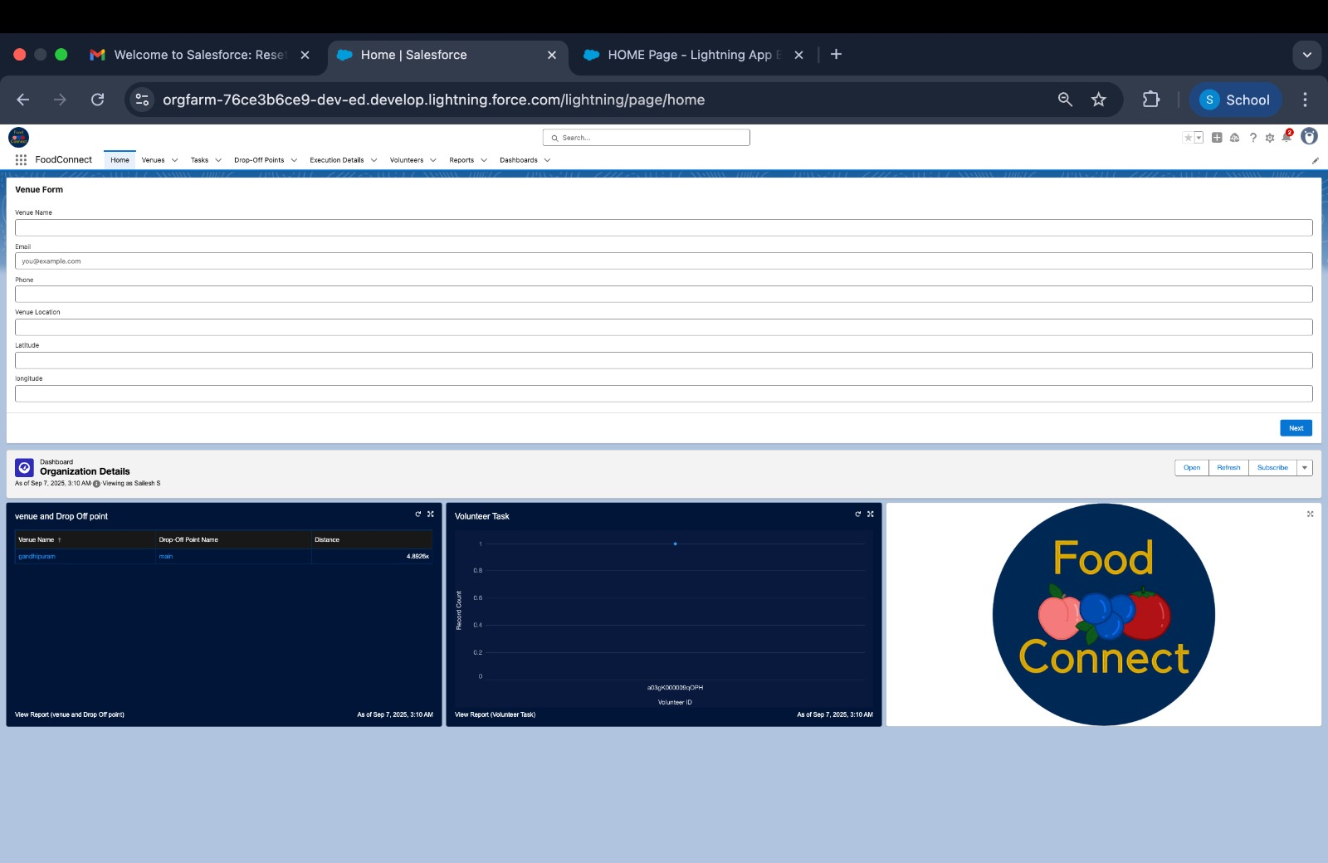

**7.Conclusion**

**Summary of Achievements:**

The FoodConnect project successfully delivered a comprehensive solution to

address  food waste and hunger by leveraging the power of Salesforce tech

nology. Key  accomplishments include:

* **Streamlined Food Distribution**: Developed a robust system to manage the

collection, allocation, and delivery of surplus food to underserved communities.

* **Enhanced Volunteer Management**: Implemented efficient task assignment and  tracking mechanisms to optimize volunteer engagement and contributions.
* **DataDriven Insights**: Created detailed reports and dashboards, providing  actionable insights into food redistribution metrics, volunteer participation, and  overall impact.
* **UserFriendly Interface**: Designed an intuitive Lightning App, ensuring a seamless  experience for all users, including donors, volunteers, and administrators.
* **Operational Efficiency**: Automated workflows and triggers to reduce manual effort,  improve accuracy, and ensure timely execution of tasks.

